高管博弈论研修课程 • 12周权威架构规范
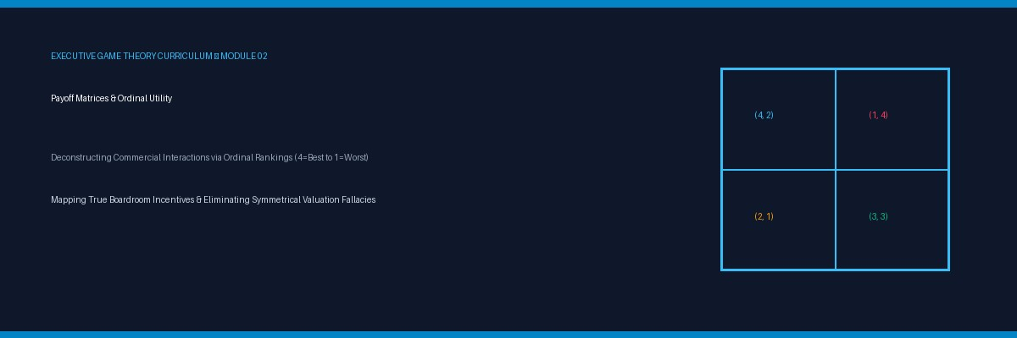

第 02 课：收益矩阵构建与序数效用理论
战略分析蓝图（中文版）：通过 4 至 1 级序数效用映射董事会核心决策边界
战略重点与学习目标：在本课中，我们将学习如何运用 4 至 1 级序数效用排序 (Ordinal Utility) 构建 2×2 标准型收益矩阵，彻底破除重大资本开支与战略合作中的“虚假精确基数瘫痪陷阱”。
真实的商业运营困境：财务分析团队往往要求对无法精确量化的竞争对手动作给出精准的现金流贴现模型 (DCF/IRR)。在充满不确定性的博弈中强求基数精确，只会造成长达数个季度的决策瘫痪，任由行动迅速的对手锁定核心分销渠道。
本课题如何化解此困境：博弈论收益矩阵用稳固的“序数效用”（4=最优至1=最差）取代脆弱的虚假数字。只要理清对手最在乎与最恐惧的优先级排序，董事会就能在十分钟内看透博弈均衡，做出战略拍板。
■ 核心高管研习标准
商业对决的破局不依赖小数点后的测算，而取决于各方对终局的相对价值排序。看透对手的 4, 3, 2, 1 优先级，其战略行动便一览无余。

第一部分：四步前奏导引协议
1. 核心模型：2×2 标准型收益矩阵、序数效用排列架构、破除基数预测陷阱。
2. 真实商业困境：两家头部医药包材商评估是否斥资3000万美元引入无菌机器人车间。A公司因无法精算B公司的资本贴现率而陷入长达三季度的决策僵局；而B公司看透失去无菌认证将直接沦为“最差终局（Rank 1）”，因而果断拍板，独吞核心认证。
3. 结构剖析：A公司深陷基数精确瘫痪，而B公司清晰根据序数生存底线完成了决策。
4. 课程启航：我们将规范 2×2 矩阵的构建流程与效用填充法则。

第二部分：七阶核心教学体系

阶段 2：五分钟核心框架（标准型收益矩阵架构）
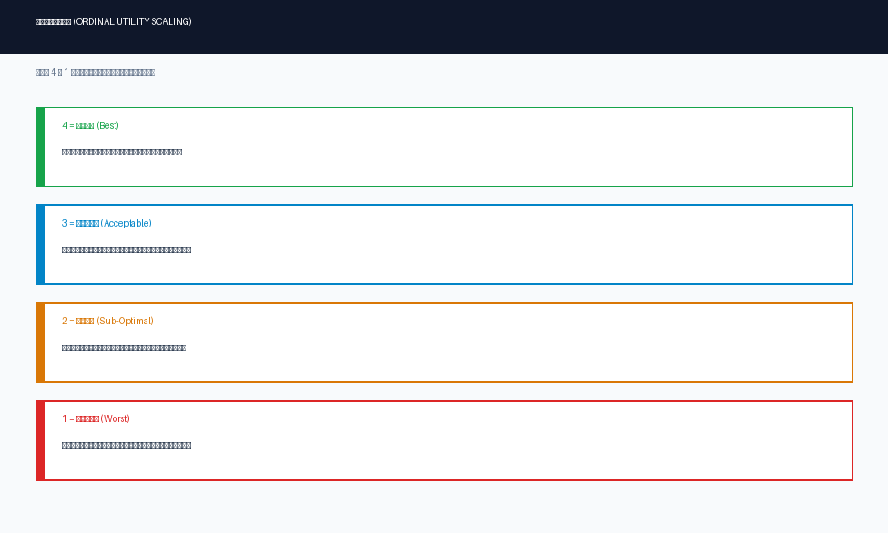
企业 A \ 企业 B | B 投资 (3000万资本开支) | B 维持现状
A 投资 (3000万资本开支) | (2, 2) [双方资本承压] | (4, 1) [A 独占市场]
A 维持现状 | (1, 4) [B 独占市场] | (3, 3) [维持现有现金流]

▼ 自检关卡：推进前必须领悟的常识
每一个单元格中的收益元组为 (uA, uB)。逗号前代表行玩家A的效用，逗号后代表列玩家B的效用。

配套游戏与 Obsidian 知识三元组
• 实战游戏：矩阵封锁 (Matrix Gridlock) 与产能扩张战 (Factory Capacity War)。
• 知识图谱三元组：[[收益矩阵]] --[形式化界定]--> [[标准型博弈]] | [[序数效用]] --[彻底替代]--> [[虚假基数精确]]

